紫帆的網路歷險記
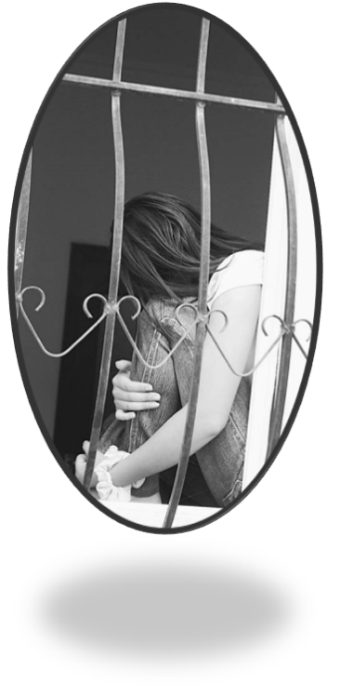
紫帆是剛滿16歲的高中女生，平時愛看童話故事與偶像劇。某一天，紫帆在網路上看到｢愛情透天厝｣交友網站，情竇初開的她，希望在這裡能遇見她心目中的白馬王子。於是，她每天花了將近5個小時經營自己在｢愛情透天厝｣中的部落格，包括每天上傳啾咪自拍照，書寫的心情小語，四處物色理想的男生。雖然過程中有許多異性網友主動在網路上與她攀談，但是標準很高的她總以｢嗯嗯｣、｢呵呵｣、｢洗澡去｣的回應加以婉拒。
終於，一位年約23歲、身高183公分的歐美面孔超級型男River與紫帆開啟對話窗，從此讓她深陷在粉紅泡泡中。此後的每天，無論上課、補習、吃飯、參與社團活動，紫帆不時盯著手機，深怕錯過River的每一則留言。一天，紫帆忍不住問River：｢我們認識一陣子了，其實我喜歡你，我們能交往嗎？｣
River：｢交往啊…你先在鏡頭前先脫掉讓我看看？我再考慮跟要不要跟你交往｣。
紫帆不疑有他，便一絲不掛的顯露在River的電腦螢幕上：｢那麼你願意跟我交往了嗎？｣
River：｢我們這週六出去玩吧！晚上8點在電影院門口見，你沒問題吧！｣原本要練習社團成發的紫帆，為了把握得來不易的愛情，便赴約去了。
週六，紫帆親眼見到的River，果然跟照片一樣，高、帥，帶有著歐美的五官。看完電影後，River帶著紫帆前往River家，便在雙方你儂我儂的情況下，發生了性關係…
｢River，所以我們算是交往了嗎？｣紫帆在事後仍一臉疑惑的問著。River卻不耐煩的拿出紫帆在鏡頭前一絲不掛的照片：｢你如果再吵，我就把這些照片拿去網路上分享，相信你很快就會出名！以後你要隨傳隨到，否則有你好看！｣紫帆才深知，自己被騙了。此後，River一旦跟紫帆見面，便對其毛手毛腳，並不時要求紫帆必須跟她從事性行為，使得紫帆整天生活在噩夢之中。
少白的悲慘世界
在燈紅酒綠、歌舞昇平的繁華大都市裡，一位皮膚黝黑、身材瘦小、外型不起眼的中學生少白，在警察的戒護下，走進了派出所。
少白出身在家境略為清寒的單親家庭，越籍母親以擔任性工作者維生，其所賺來的辛苦錢都投資在少白身上，無論是最新型智慧型手機、貴族學校，這些少白都少不了。然而，整天在外工作的母親，與少白幾乎無相聚的時間。
然而，少白過得並不開心，不起眼的外型，再加上即使｢最美麗風景是人｣的我國，仍有種族歧視的存在。在學校，同學們往往嘲諷他為｢傭人的小孩｣，並逼他擔任｢萬年值日生｣，班上所有的清潔事務交由少白包辦。在臉書的全校交流版上，不時看到同學對他嘲諷、污辱、誣陷等留言。
例如：｢最近我們班班費被偷，一定是那雜種少白偷的，不然他那麼窮哪來的智慧型手機？｣、｢那個低等混血兒少白好像沒爸爸，搞不好是他媽媽到哪去偷生的。｣等流言蜚語，曾讓少白一度有輕生的念頭。 而即將退休不管事的導師、勢利的校方，更使得少白在學校求助無門。
無依無靠的少白，只好將生活重心轉向多采多姿的網路世界。透過網路遊戲的攻守，讓少白認識了不少網友，其中一位網友小王透過line介紹一份｢網路賣家｣的工作給他。而少白僅負責管理購物網站、聯繫消費者，以及提醒消費者在購物前，匯款給｢某帳號｣即可。而少白便不疑有他地接下了這份工作。
剛開始，隨著買家數量的上升，少白越做越有成就感，便投入更多的心力經營。然而幾週後，不少消費者打電話向少白抱怨產品品質差，不然就是付費很久卻還沒收到產品。
一天，少白想跟小王詢問購物網站的事情，但是無論怎麼聯繫，小王似乎人間蒸發似地消失了。此時，急促的敲門聲，震得少白嚇得出了魂。門一開，兩名警察確認少白的身分後，將他帶走了…

